Предложение для субъектов МСП

Строительства объекта по производству строительных материалов по ул. Ивана Шестакова, участок №70б
АРЕНДА ЗЕМЕЛЬНОГО УЧАСТКА

Данные земельного участка:
местоположение: ХМАО – Югра, город Урай, улица Ивана Шестакова, участок №70б
площадь: 6984,0 кв.м.
кадастровый номер: 86:14:0102005:2706
вид разрешенного использования: строительная промышленность
срок аренды: не более 66 месяцев

Параметры строительства: В соответствии с СанПиН 2.2.1/2.1.1.1200-03. 2.2.1/2.1.1. построенный объект должен отвечать требованиям IV-V классу санитарной классификации предприятий.

Важно: Земельный участок относится к землям, ограниченным в обороте на основании пункта 14 части 5 статьи 27 Земельного кодекса РФ. Земельный участок не предоставляется в частную собственность.
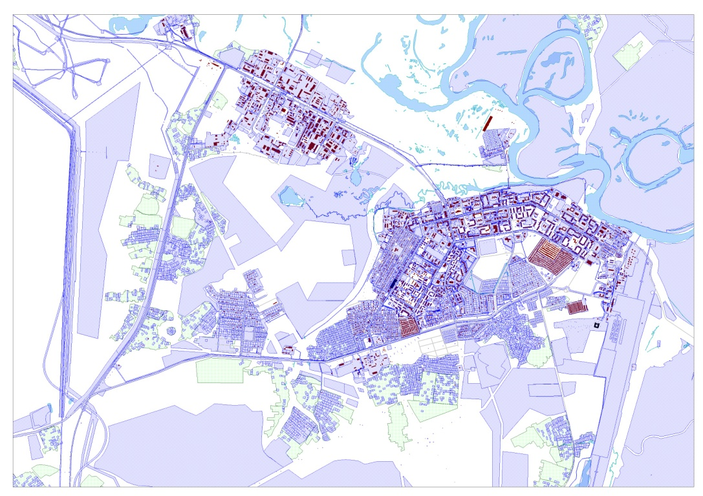  промзона  Расположение на карте города Урай | Технологическое присоединение:  Водоснабжение: подключение объекта к сетям холодного водоснабжения произвести от колодца №ПР-8 или №ПР-9, расположенного по ул.Ивана Шестакова, расстояние от колодца до границ участка – 305м.  Водоотведение: технологическая возможность подключения к централизованным сетям канализации отсутствует, необходимо предусмотреть сооружение местной канализации с устройством водонепроницаемого приемника жидких бытовых отходов.  Газоснабжение: подключение объекта возможно от существующего подземного стального газопровода среднего давления диаметром 273мм, проложенного с южной стороны участка, расстояние от газопровода да границ участка – 120м.  Теплоснабжение: централизованные сети теплоснабжения отсутствуют, необходимо предусмотреть автономные источники теплоснабжения (электрический или газовый котел).  Электроснабжение: подключение объекта возможно от ближайшей существующей опоры №40/3 ВЛ-6 кВ ф.№10 от ПС-35/6 кВ «Промзона», расположенной на расстоянии – 100м. До земельного участка требуется строительство ВЛ-6кВ и КПТН-6/0,4кВ 100кВА
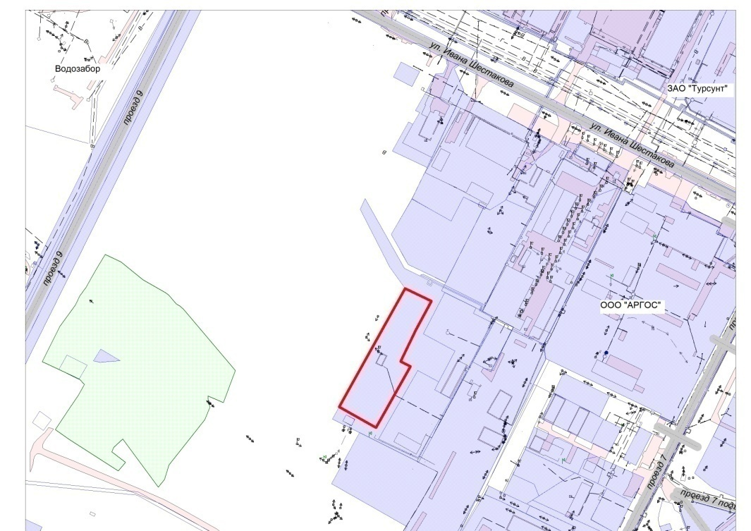  Ситуационная схема земельного участка | Арендная плата:  Начальная цена предмета аукциона на право заключения договора аренды земельного участка будет определена по результатам рыночной оценки в соответствии с Федеральным законом «Об оценочной деятельности в Российской Федерации».  Описание земельного участка:  Земельный участок сухой, ровный, имеется незначительное количество растительности.  Ограничения прав на земельный участок, предусмотрены статьями 56,56.1 Земельного кодекса РФ.  - Ограничения, предусмотренные Санитарными правилами и нормами СанПиН 2.1.4.1110-02 «Зоны санитарной охраны источников водоснабжения и водопроводов питьевого назначения» и приказом Департамента природных ресурсов и несырьевого сектора экономики ХМАО-Югры от 30.09.2013№490-п.  -Ограничения, предусмотренные Решением об установлении приаэродромной территории аэродрома «Урай», принятых Приказом РОСАВИАЦИИ №1483-П от 10.12.2020 г.
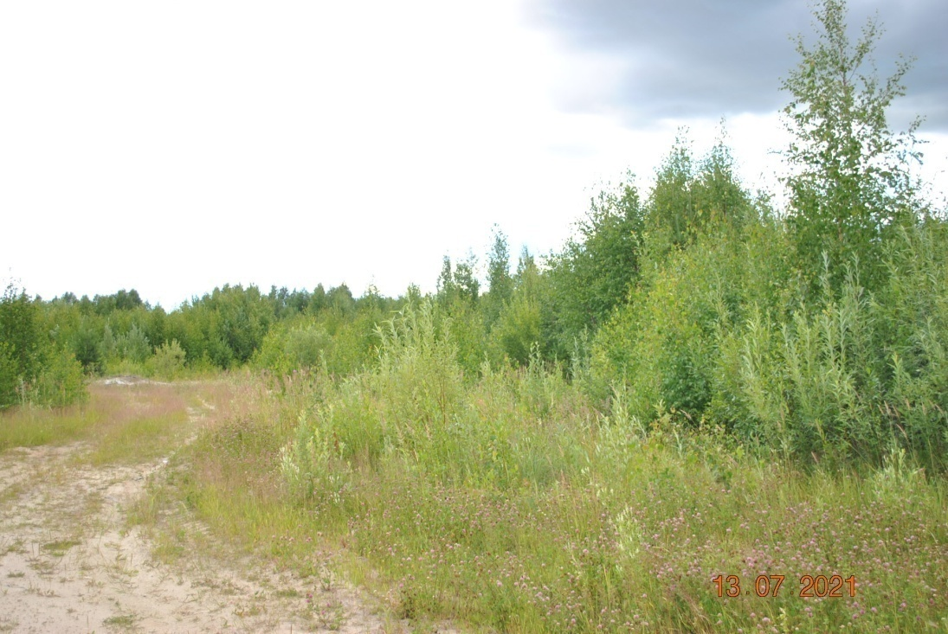  Фото земельного участка | Контактные данные ответственных лиц:  Ковалева Ольга Давыдовна – начальник отдела развития  предпринимательства администрации города Урай  телефон: 8(34676)2-23-49 доб.190e-mail: kovalevaod@uray.ru  официальный сайт: http://uray.ru/people/kovalyova-olga-davydovna/  Сажнев Дмитрий Владимирович – начальник договорного отдела по управлению прав на муниципальные земли комитета по управлению муниципальным имуществом администрации города Урай  телефон: 8(34676)9-10-18 доб.211  e-mail: sazhnevdv@uray.ru  официальный сайт: http://uray.ru/people/sazhnyov-dmitriy-vladimirovich/  Бушухина Наталья Александровна – главный специалист отдела землепользования и природопользования МКУ «Управления градостроительства, землепользования и природопрользования города Урай»  телефон: 8(34676)2-81-09 доб.413  e-mail: oz6@urban.uray.ru  официальный сайт: http://uray.ru/people/bushukhina-natalya-aleksandrovna/

